DADOS SOBRE AFASTAMENTO POR ADOECIMENTO MENTAL NO TRABALHO:
Observatório de Saúde e Segurança do Trabalho (SmartLab)/MPT

A Classificação Internacional de Doenças e Problemas Relacionados à Saúde (também conhecido na sua versão atualizada como CID 10) é uma publicação da Organização Mundial de Saúde que visa a padronizar a codificação de doenças e outros problemas relacionados à saúde. Os transtornos e adoecimento mentais estão capitulados no grupo ‘F’ da CID 10. De acordo com o banco de dados do Instituto Nacional do Seguro Social (INSS), a partir de dados relativos à concessão do benefício auxílio-doença acidentário (B 31), as principais doenças e transtornos mentais que geraram incapacidade laboral aos trabalhadores e trabalhadoras durante o período compreendido entre 2016 e 2020 podem ser tabelados em ordem quantitativa decrescente de acordo com a seguinte ilustração.

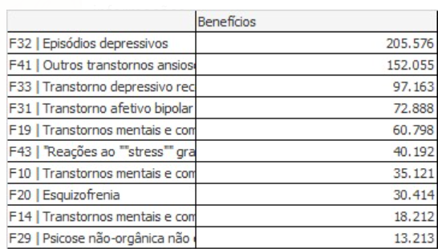

Os dados acima e natureza do adoecimento permitem concluir o risco psicossocial não apenas é um risco ocupacional que requer uma atuação do Estado como agente regulador de saúde e segurança do trabalho, mas também é um dever das empresas no que se refere ao princípio fundamental da indisponibilidade da saúde do trabalhador e da trabalhadora e do risco ocupacional mínimo regressivo. Os setores econômicos que mais notificam doença e transtornos mentais relacionados ao trabalho são dispostos na seguinte tabela observada a mesma ordenação antecedente.
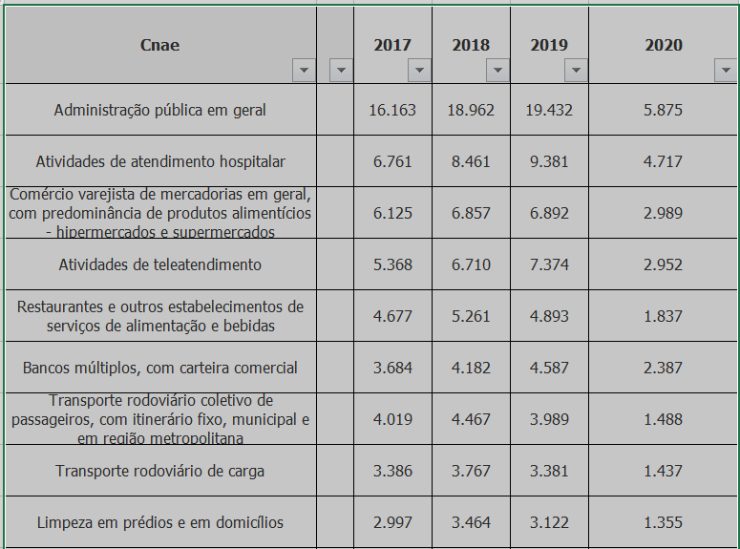

Sem considerar, portanto, questões relacionadas à precarização das relações de trabalho na forma de crescimento das taxas de trabalho informal, bem assim as questões relacionadas à subnotificação dos adoecimento e agravos à saúde mental da população economicamente ativa no Brasil, os dados da Previdência Social apontam a ocorrência de mais de 580.000 (quinhentos e oitenta mil) concessões de benefícios de natureza acidentária apenas entre os anos de 2016 e 2020.
Os dados extraídos das bases do INSS podem ser complementados pelos dados constantes dos bancos do Ministério da Saúde. De acordo com o Observatório de Saúde e Segurança do Trabalho (SmartLab), plataforma construída pelo MPT em conjunto com a OIT a partir de bancos de dados governamentais, entre os anos de 2007 e 2020, no Brasil, foram notificados 12.969 casos de transtornos mentais relacionados ao trabalho por intermédio do Sistema de Informações de Agravos de Notificação (SINAM), do Ministério da Saúde. Apenas no ano de 2020, foram notificados 934 casos de transtornos mentais relacionados ao trabalho.
Esse cenário estatístico representa elevados custos para economia política do Estado brasileiro, impactando nos orçamentos do Sistema Único de Saúde e na Previdência Social e prejudicando o próprio setor produtivo que arca com os primeiros 15 dias de afastamento por incapacidade laboral, além de outros impactos como absenteísmo e indenizações decorrentes da responsabilidade civil por negligência na gestão do risco ocupacional psicossocial.
Nada obstante os prejuízos emergentes do silenciamento e invisibilização desse grave problema, o processo de revisão das normas regulamentadoras de saúde e segurança do Trabalho, em curso no atual Ministério do Trabalho e Previdência, não zelou para que o risco psicossocial fosse expressamente reconhecido como obrigação dos empregadores no gerenciamento dos riscos ocupacionais.

Dados extraídos pelos Procuradores do Trabalho Ulisses Dias de Carvalho e Luciano Leivas

